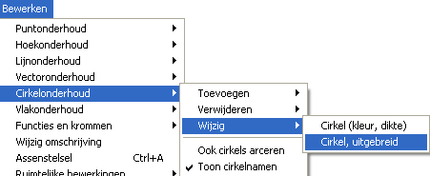Een cirkel aanpassen

Type applet
Open

Opstarten
Nadat tenminste één cirkel aanwezig is in een figuur, kan het applet worden opgestart op 2 manieren:
- Bewerken, cirkelonderhoud, wijzig, cirkel, uitgebreid.
Selecteer hierna de cirkel door in de buurt van het middelpunt te klikken.
- Klik met de rechter muisknop in de buurt van het middelpunt van de cirkel. Er verschijnt
een pulldown menu, waarin gekozen kan worden voor
cirkel,wijzig uitgebreid.

Bij tweedimensionale cirkelboog krijg je het linker venster hieronder. Bij een ruimtelijke gehele cirkel het rechter venster.

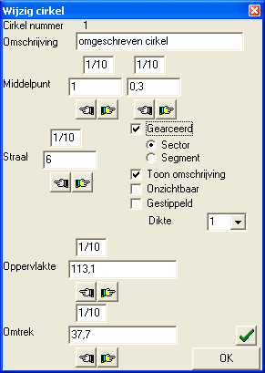
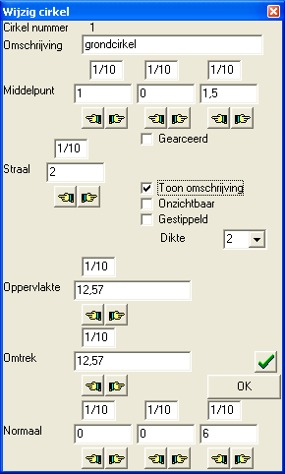

Omschrijving
Alleen de wijzigbare (onafhankelijke) attributen worden getoond.
In het applet staat:
- Een eventuele omschrijving. Indien hier niets wordt ingevuld, wordt als cirkelnaam de hoofdletter C gebruikt, gevolgd door het cirkelnummer.
- Het middelpunt, waarvan de coördinaten (bij een onafhankelijk middelpunt) gewijzigd kunnen worden.
- De straal, die gewijzigd kan worden. Omtrek en oppervlakte veranderen automatisch mee.
- De omtrek, die gewijzigd kan worden. Straal en oppervlakte veranderen automatisch mee.
- De oppervlakte, die gewijzigd kan worden. Straal en omtrek veranderen automatisch mee.
- Bij een ruimtelijk model: de normaal van de cirkel, die gewijzigd kan worden.
- Checkboxen voor het al dan niet arceren, het al dan niet tonen van de cirkelomschrijving in de tekening of het al dan niet (tijdelijk) onzichtbaar maken of stippelen van de cirkel.
Bij het arceren kan, wanneer het geen cirkel, maar cirkelboog betreft, aangegeven worden of de sector of het segment moet worden gearceerd.
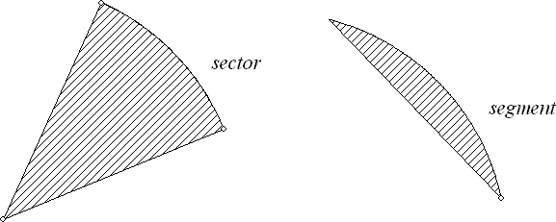
- De dikte van de cirkel kan worden ingesteld.

Door onder een getalswaarde, op een handje, te klikken, wordt het getal opgehoogd of afgelaagd met het getal erboven. Hierdoor verandert de cirkel, en dus ook de ligging. Dit is in de tekening direct zichtbaar.
Na afloop kan het applet worden afgesloten door op [OK] te klikken.

Opmerkingen
- Verandering van een coördinaat van het middelpunt kan gevolgen hebben voor de hele figuur. Wanneer dit middelpunt tevens eindpunt is van een lijnstuk, komt dit lijnstuk dus ook anders te liggen.
- Wanneer daarbij het middelpunt tevens het middelpunt van meerdere cirkels is, veranderen deze cirkels mee. Bijvoorbeeld bij een bol.
- Je kunt het applet gebruiken om bij een gegeven omtrek of oppervlakte de straal van de cirkel te zoeken.
- Het aantal decimalen (of significante cijfers of wortelvorm) dat in elk invoerveld wordt aangepast, kan worden ingesteld in het configuratiescherm.
- Wanneer een deel van het venster niet wordt getoond, is betreffend deelobject afhankelijk, en kan niet worden veranderd. Wanneer bijvoorbeeld het middelpunt van de cirkel afhankelijk is, kun je dit (natuurlijk) niet veranderen binnen dit venster.
- De cirkelomschrijving kan worden versleept en aldus op elke willekeurige schermplaats worden neergezet.

Voorbeeld

Hieronder is de grafiek van een functie f getekend.
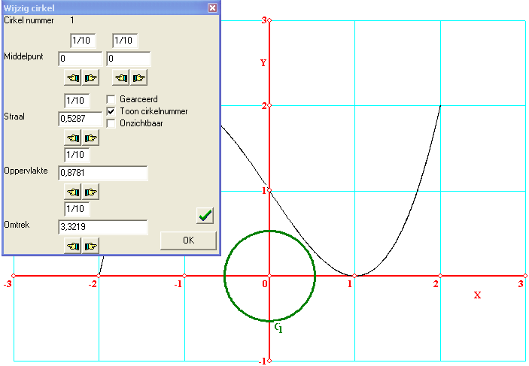
Gevraagd wordt, het punt te bepalen op de grafiek van f, dat het dichtst bij de oorsprong ligt.
Leerlingen vinden het moeilijk, het probleem op zich te doorgronden.
Het kan als volgt elegant worden toegelicht:
Teken een cirkel met de oorsprong als middelpunt, en start het bovenstaande applet op.
Door nu de straal van de cirkel zo te mikken, dat de cirkel (ogenschijnlijk) de functie (voor het eerst) raakt, kun je deze minimale afstand schatten, evenals het punt.
Hierna komt natuurlijk nog een eventuele analytische oplossing:
Kies een willekeurig punt ( x ; f(x) ) op de grafiek van f en bepaal de afstand ervan tot de oorsprong: . We zoeken x waarvoor deze uitdrukking minimaal is.
Dit kan met een grafische rekenmachine eenvoudig worden opgelost.
Maar ook met Geocadabra natuurlijk: Voer als tweede functie in: , teken de grafiek van deze tweede functie en vraag het minimum op.
(De [1] in het voorschrift gaat ervan uit, dat de gegeven functie als eerste functie is ingevoerd.)

